清華七《晉文公入於晉》釋讀札記一則

（首發）

馮勝君
吉林大學古籍所

清華七《晉文公入於晉》簡2有這樣一段話：
命訟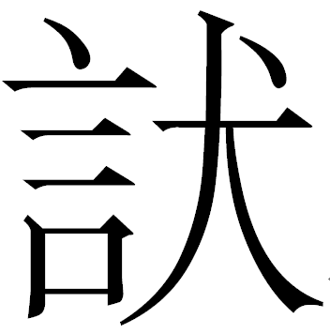（獄）敂（拘）執睪（釋）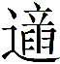𧵩（責）母（毋）有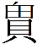。
上引簡文整理者在“”字下斷讀，將“”讀為“折”，謂：
折，訓為“斷”。《書·呂刑》：“非佞折獄，惟良折獄。”，疑讀為“𢍉”，《說文》：“舉也。”責毋有所舉，猶《國語·晉語四》稱晉文公“棄責簿斂”，《左傳》成公十八年晉悼公“施舍已責”，韋昭注：“除宿責也。”

今按，整理者引《國語》、《左傳》等書證對於正確釋讀相關簡文十分重要。我們認為簡文當在“睪”字下斷讀，整理者將其括注為“釋”亦可信。簡文“”及其異體在戰國竹書中已多次出現，其中郭店簡《性自命出》62號簡有“身欲靜而毋񤪅”語，陳劍先生指出“񤪅”字所從“言”旁實為“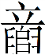”形的省譌（上博簡《性情論》與其相對應的字正從止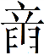聲，“”即“”之省），當讀為“滯”。陳文對於從“/”聲可讀為“滯”有詳細論證，結論非常可信。我們認為在本篇簡文中，“”亦當讀為“滯”。簡文“”從貝甶聲，“甶”為“思”字聲符，在簡文中當讀為“塞”。“思”、“塞”相通，典籍中不乏其例，如《書·堯典》“欽明文思安安”，典籍引“思”多作“塞”。下面按照我們的理解，將簡文重新斷句和括注如下：
命訟（獄）敂（拘）執睪（釋），（滯）𧵩（責）母（毋）有（塞/賽）。
“訟獄拘執釋”，即釋放訟獄所拘執之人。“滯責”之“滯”，當理解為積聚、積壓義。“滯”本為停滯、留止義，引申為積壓義，如《周禮·地官·廛人》：“凡珍異之有滯者，斂而入于膳府。”鄭玄注引鄭司農曰：“謂滯貨不售者，官爲居之。”“滯責”相當於整理者引韋昭注之“宿責”。“宿”亦有留止義，“宿責”與“滯責”均指積壓、留止而未加處理的舊債。簡文“”讀為“塞”或“賽”，義為償還。包山簡中常見“過期不賽金”語（105-114號簡），李家浩先生指出“賽”為償還義，“過期不賽金”的意思是超過了期限但沒有償還之前所借的金。裘錫圭先生進一步指出：
“賽”、“塞”古通。《史記·封禪書》“冬塞禱祠”的“塞”，有些本字作“賽”。《後漢書·宦者·曹節傳》“詔令大官給塞具”李賢注：“塞，報祠也，音蘇代反，字當為‘賽’，通用。”清代學者多以為“賽”是“塞”的晚出分化字。如鄭珍《說文新附考》卷三認為“賽”字“古止借‘塞’……祀神字從‘貝’，於義為遠，蓋出六朝俗制。”其實漢印、漢簡都有“賽”字。楚簡“賽”字屢見，將此字出現時間更加提前。不過古人認為“賽”是“塞”的分化字的意見仍應是可信的。“塞”有“當”、“補”等義。《史記·項羽本紀》“故欲以法誅將軍以塞責”，《漢書·項籍傳》亦有此文，顏注：“塞，當也。”《漢書·東方朔傳》“隆夫重地，死無以塞責”，顏注：“塞，補也。”同書《公孫弘傳》“終無以報德塞責”，以“報德”與“塞責”對言。從“塞”的這類意義引申出“賽禱”之“賽”的報答義或“賽金”之“賽”的償還義，都是很自然的。只不過前一種意義為後世所沿用，後一種意義似乎很早就不用了。
裘先生所論非常正確。報償所欠的財物，與回報道義、感情上的虧欠，在意義上相通是很自然的。《韓詩外傳》卷十：“及母死三年，魯興師，卞莊子請從。至見於將軍曰：‘前猶與母處，是以戰而北也，辱吾身。今母没矣，請塞責。’”這裡的“塞責”指的就是補償道義上的虧欠。簡文“”以“貝”為意符，或即用為償還義的“塞/賽”字的異體。“（滯）𧵩（責）母（毋）有（塞/賽）”的意思是積壓已久的舊債，就不要再償還了。這與整理者所引文獻中的“棄責”、“已責”等語完全吻合。

李學勤主編：《清華大學藏戰國竹簡（柒）》下冊，102頁注[五]，中西書局，2017年。
陳劍：《郭店簡補釋三篇》，載氏著《戰國竹書論集》42-56頁，上海古籍出版社，2013年。
李家浩：《包山二六六號簡所記木器研究》，《國學研究》第二卷，535頁，北京大學出版社，1994年。
裘錫圭：《釋戰國楚簡中的“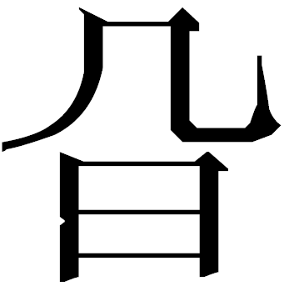”字》，《裘錫圭學術文集·簡牘帛書卷》456-464頁，復旦大學出版社，2012年。

